体能测试项目及评分标准
（男子18-29周岁）
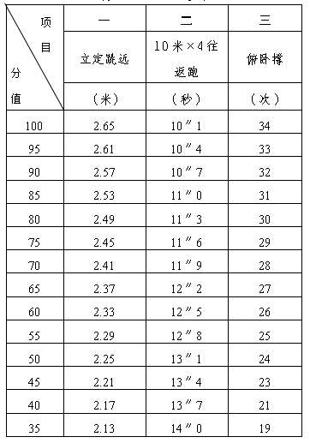

（男子30-40周岁及以上）
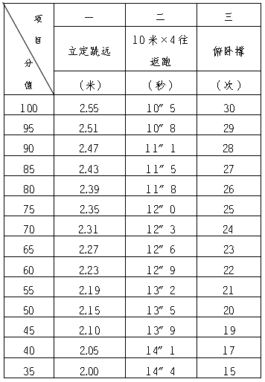
体能测评项目及评分标准
（女子18-29周岁）
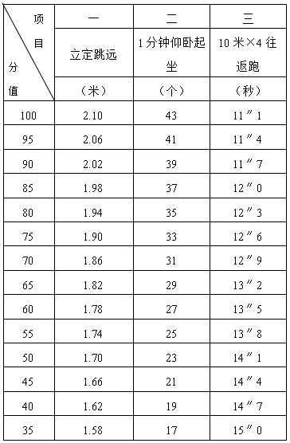
（女子30-40周岁）
